**به نام او**

**پاسخ تمرینات سری اول – فصل اول**

۱. الف) درست. اگر ستون های $A$، $R^{n}$ را $span$ کنند، طبق قضیه ۴ در بخش ۴.۱ فرم کاهش یافته $A$ یک ماتریس $u$ است با وجود $pivot$ ها در هر ردیف.  از آنجایی‌ که $B$ معادل ردیفی با $A$ است، $B$ را میتوان ابتدا با عملیات ردیفی به $A$ و سپس به $u$ تبدیل کرد. از آن جایی که $u$ در هر ردیف یک $pivot$ دارد، پس میتوان گفت $B$ هم چنین است. طبق قضیه ۴ ستون های $B$، $R^{n}$ را $span$ می‌کنند.

ب) درست. قضیه ۶ در بخش ۱.۵ بیان میکند که هنگامیکه $Ax=b$ یک معادله $consistent$ است، مجموعه جواب معادله غیر همگن بردارهایی‌اند از معادله $w=p+v$ به صورتیکه $v$ مجموعه جواب معادله همگن نظیر آن است. پس میتوان گفت این دو معادله از نظر تعداد جواب برابرند.

ج) غلط. یک سیستم معادله خطی $consistent$ است اگر و تنها اگر راست ترین ستون ماتریس افزوده یک ستون $pivot$ نباشد.

د)درست. هر ماتریس معادل ردیفی است با یک و تنها یک فرم کاهش یافته.

ه) غلط. دوماتریس را معادل ردیفی گویند اگر یک دنباله از عملیات ردیفی وجود داشته باشد که یک ماتریس را به دیگری تبدیل کند.

و) درست. اگر ماتریس افزوده دو معادله‌ی خطی، معادل ردیفی باشند آنگاه یک دنباله از عملیات ردیفی وجود دارد که با استفاده از آن میتوان یک ماتریس را به دیگری تبدیل کرد؛ و هر دو سیستم معادلات خطی جواب یکسانی دارند.

2. خط   توسط $\left[\begin{matrix}1 \\ 2\end{matrix}\right]$ و خط $y= x/2$  توسط $\left[\begin{matrix}2 \\ 1\end{matrix}\right]$ $span$ می‌شود. پس برای حل سوال کافیست که بردار اولیه را به صورت مضربی از این دوبردار بنویسیم.

یعنی $x_{1}$ و $x_{2}$ را به نحوی بیابیم تا $x_{1}\left[\begin{matrix}2 \\ 1\end{matrix}\right]+x_{2}\left[\begin{matrix}1 \\ 2\end{matrix}\right]=\left[\begin{matrix}5 \\ 6\end{matrix}\right]$.پس کافیست این معادله را حل کنیم و ماتریس افزونه را به صورت کاهش‌یافته در بیاوریم.



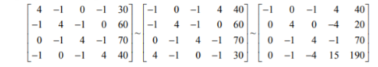3.

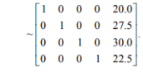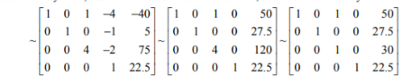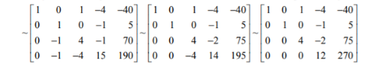



پاسخ نهایی:

4. روش اول: فرض کنید $M$ خطیست که از مبدا میگذرد و با خطی که از سه نقطه $V_{1} ,V_{2} ,V_{3}$ می‌گذرد موازی است. در نتیجه هر دو بردار $V_{2} -V_{1}$  و $V_{3} -V_{1}$  بر روی خط $M$ قرار دارند . در نتیجه یکی از این بردار ها حاصلضربی از بردار دیگر است. پس داریم: $V_{2} -V_{1} = k (V_{3} -V_{1})$، که باعث ایجاد رابطه‌ی وابسته خطی 0 = $(k-1)V_{1} +V_{2} - kV_{3}$  می‌شود.

روش دوم: معادله خط فوق به صورت $x = k(V_{2} -V_{1}) + V_{1}$ خواهد بود. حال چون $V_{3}$ بر روی این خط قرار دارد در نتیجه $V_{3}=V_{1}+t_{0}\left(V_{2} -V_{1}\right)=\left(1-t_{0}\right)V_{1}+t_{0}V_{2}$، و در نتیجه $V_{3}$ ترکیب خطی از $V_{2}$ و $V_{1}$ است. پس مجموعه $\{V_{1} ,V_{2} ,V_{3} \}$ مجموعه‌ای وابسته خطی می‌باشد .

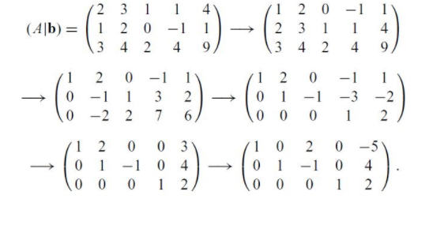5.

https://lh4.googleusercontent.com/NlU1pQPKJBJqGOPlyeIXzMnzMksD0lP7ISg5Pqu9LbWNXbu9awS9alEH7PtF50cTjJajLUO89d19L2X53UV7_Stnm0Dk3KojEilWNXfHc2E1nPQxTfkHMvbGVu5aXKKe5MM4WGo2که در آن یک عنصر غیر پیشتاز وجود دارد. اگر در آن صورت $z=t$.

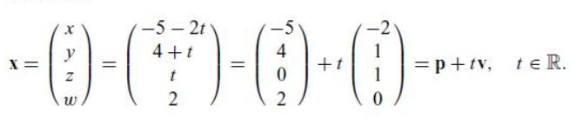 با خواندن ماتریس و با شروع از پایین ترین ردیف یک پاسخ به صورت زیر است:

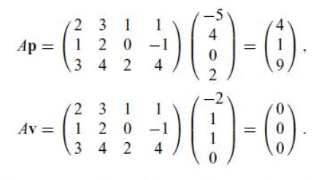برای چک کردن پاسخ کافی است که جواب را در ماتریس $A$ ضرب نمایید. در آن صورت باید $Ap=b$ و $Av=0$ باشد.

ماتریس کاهش‌یافته ردیفی ماتریس $A$ شامل ۴ ستون اول ماتریس کاهش یافته ردیفی ماتریس افزونه است.

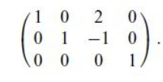

الف) خیر. هیچ بردار $d$ وجود ندارد که به ازای آن معادله سازگار نباشد (یا $inconsistent$ باشد) چرا که در هریک از ردیف های ماتریس کاهش یافته $A$ یک عنصر پیشتاز ۱ وجود دارد. پس معادله $Ax=d$ سازگار است.

ب) خیر. هیچ بردار *d* ای وجود ندارد که به ازای آن سیستم دارای پاسخ یکتا باشد. معادله $Ax=d$ به ازای تمام $d$  ها دارای بی شمار جواب است. چرا که همواره یک متغیر آزاد وجود دارد و در ستون سوم عنصر پیشتاز وجود ندارد.

6. الف) اگر با عملیات سطری مقدماتی این دو معادله را حل کنیم و جواب آن را به صورت $x = p + sw$ بنویسیم:

$$p ={(1, 0, 0)}^{T} , w = {(0, -1, 1)}^{T}$$

که در واقع معادله‌ی خط اشتراک این دو معادله صفحه است.

برای متوجه شدن اشتراک سه صفحه با هم باید آن ها را در دستگاه قرار داد و بعد از انجام عملیات سطری مقدماتی معادله‌ی خط مشترک بین این سه صفحه را بدست آورد.

یا می توانیم به این نکته توجه کنیم که معادله خط اشتراک دو صفحه بالا در معادله صفحه پایین صدق می کند پس می توان گفت که این معادله خط در واقع معادله خط مشترک بین هر سه صفحه است.

ب) ابتدا باید عبارت را به صورت $(A – 6I)X = 0$ بنویسیم و آن را مانند حالت عادی بررسی کنیم.

(R2 <= R2 - R1) => (R3 <= R3 + R1) =>

(R3 <= R3 – R2) =>

پس متوجه می‌شویم که ردیف سوم متغیر آزاد است و مثلا فرض می‌کنیم باشد

7. الف) دو بردار مجموعه‌ی زیر را در نظر می‌گیریم و تبدیل آن‌ها را می‌نویسیم:

$$B=\{\left[\begin{matrix}1 \\ 0\end{matrix}\right] , \left[\begin{matrix}1 \\ 1\end{matrix}\right]\}$$

$$T\left(\left[\begin{matrix}1 \\ 0\end{matrix}\right]\right)=\left[\begin{matrix}a \\ b\end{matrix}\right]$$

از آن جایی که تبدیل بردار $\left[\begin{matrix}1 \\ 1\end{matrix}\right]$ بر روی خط $y = -x$ قرار دارد، تبدیل آن به این صورت خواهد بود:

$$T\left(\left[\begin{matrix}1 \\ 1\end{matrix}\right]\right)=\left[\begin{matrix}c \\ -c\end{matrix}\right]$$

حال باید فرمولی برای تبدیل خطی $T$ بیابیم. فرض کنید $\left[\begin{matrix}x \\ y\end{matrix}\right]$ بردار دلخواهی در فضای $R^{2}$ باشد. این بردار را به صورت ترکیب خطی از دو بردار بالا به صورت زیر مینویسیم:

$$\left[\begin{matrix}x \\ y\end{matrix}\right]=\left(x-y\right)\left[\begin{matrix}1 \\ 0\end{matrix}\right]+y\left[\begin{matrix}1 \\ 1\end{matrix}\right]$$

سپس با استفاده از خواص تبدیل خطی ، تبدیل مورد نظر را می‌یابیم .

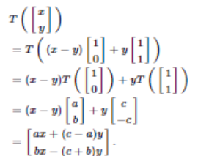

ب) ابتدا بردار $X$ را به صورت زیر می‌نویسیم:

و سپس با استفاده از خواص تبدیل های خطی , تبدیل بردار $x$ را می‌یابیم.

حال برای پیدا کردن ضریب های $c_{1} ,c_{2} ,c_{3}$ ماتریس افزوده زیر را در نظر می‌گیریم. (از آنجایی که ستون‌های ماتریس مستقل خطی هستند ، پس ضریب های $c_{1} ,c_{2} ,c_{3}$ قطعا وجود دارند)

سپس با استفاده از عملیات‌های سطری به این جواب‌ها می‌رسیم:

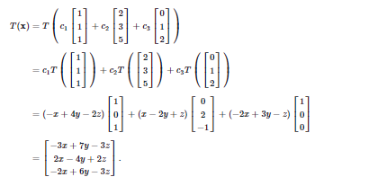سپس با توجه به خطی بودن تبدیل داریم :

8. یک ترکیب خطی از بردارهای $s$ را به صورت زیر در نظر بگیرید:

برای این که نشان دهیم $S$ مجموعه‌ای مستقل خطی است، باید نشان دهیم همه‌ی ضرایب این ترکیب , یعنی $c_{i}$ ها برابر صفر می‌باشند . می‌دانیم که حاصل هر تبدیل خطی روی بردار صفر، بردار صفر می‌باشد؛ پس طبق خواص تبدیل های خطی داریم:

حال از آنجایی که بردارهای $T\left(X_{1}\right) ,T\left(X_{2}\right),…,T\left(X_{k}\right)$ مستقل خطی می‌باشند پس ضرایب متناظر آن‌ها در ترکیب خطی بالا برابر صفر خواهد بود . در نتیجه $c_{1}= c_{2}= … = c_{k} = 0$ که نتیجه می‌دهد که $S$ مجموعه‌ای مستقل خطی می‌باشد.

9. الف) ابتدا به بررسی پوشا بودن یا نبودن می پردازیم:

اگر تبدیل خطی T پوشا باشد باید به ازای هر R2 یک R2 وجود داشته باشد به طوری که T $\left[\begin{aligned}x \\ y\end{aligned}\right]$ = $\left[\begin{aligned}a \\ b\end{aligned}\right]$.

$$\left[\begin{matrix}1 & 1 \\ 1 & 2\end{matrix}\right]\left[\begin{aligned}x \\ y\end{aligned}\right]=\left[\begin{aligned}a \\ b\end{aligned}\right]$$

$$\left[\begin{matrix}1 & 1 & a \\ y & 2 & b\end{matrix}\right]$$

$$\left[\begin{matrix}1 & 1 & 2a-b \\ 0 & 1 & b-a\end{matrix}\right]$$

این سیستم دارای جواب هست پس $T$ پوشا است.

سپس یک به یک بودن را بررسی می‌کنیم:

کافی است نشان دهیم اگر $Ax = 0$ باشد می‌توانیم نتیجه بگیریم که $x = 0$.

با توجه با ماتریس های بالا کافی است به جای $a,b$ صفر قرار دهیم

$$\left[\begin{matrix}1 & 0 & 0 \\ 1 & 1 & 0\end{matrix}\right]$$

با توجه به ماتریس بالا $x = 0 , y = 0$

در نتیجه T یک به یک است.

راه حل دوم: از پوشا بودن یا نبودن می توانستیم نتیجه بگیریم که

$$X = 2a – b$$

$$Y = b – a$$

که نشان می دهد $\left[\begin{aligned}x \\ y\end{aligned}\right]$ $=$ $\left[\begin{aligned}2a-b \\ b-a\end{aligned}\right]$ برای $\left[\begin{aligned}x \\ y\end{aligned}\right]$ همیشه یک جواب بردار هست در نتیجه یک به یک است.

ب) برای هر یک از موارد باید شرط‌های زیر را چک کنیم:

$$T(x + y) = T(x) + T(y)$$

$$T(cx) = cT(x)$$

$Ι) T(M_{1} +M_{2} ) = T\left[\begin{matrix}a+x & b+y \\ c+z & d+p\end{matrix}\right] = \left[\begin{matrix}1 & -1 \\ 2 & 4\end{matrix}\right] \left[\begin{matrix}a+x & b+y \\ c+z & d+p\end{matrix}\right] =$ $\left[\begin{matrix}a+x-c-z & b+y-d-p \\ 2a+2x+4c+4c & 2b+2y+4d+4p\end{matrix}\right]$

$$T(M_{1}) = \left[\begin{matrix}1 & -1 \\ 2 & 4\end{matrix}\right] \left[\begin{matrix}a & b \\ c & d\end{matrix}\right] = \left[\begin{matrix}a-c & b-d \\ 2a+4c & 2b+4d\end{matrix}\right]$$

$$T(M_{2}) = \left[\begin{matrix}1 & -1 \\ 2 & 4\end{matrix}\right] \left[\begin{matrix}x & y \\ z & p\end{matrix}\right] = \left[\begin{matrix}x-z & y-p \\ 2x+4z & 2y+4p\end{matrix}\right]$$

$$T(M_{1}+ M_{2}) = T(M_{1}) + T(M_{2})$$

تا اینجا شرط اول برقرار است. شرط دوم را بررسی می‌کنیم:

$$T(xM) = T\left[\begin{matrix}xa & xb \\ xc & xd\end{matrix}\right] = \left[\begin{matrix}1 & -1 \\ 2 & 4\end{matrix}\right] \left[\begin{matrix}xa & xb \\ xc & xd\end{matrix}\right] = x\left[\begin{matrix}1 & -1 \\ 2 & 4\end{matrix}\right] \left[\begin{matrix}a & b \\ c & d\end{matrix}\right] = x T\left[\begin{matrix}a & b \\ c & d\end{matrix}\right]$$

پس این تبدیل، خطی است.

$$ΙΙ)T\left(\left(ax+b\right)+ \left(cx+d\right)\right)= \frac{\left(a+c\right)}{2}x^{2}+\left(b+d\right)x$$

$$T\left(ax+b\right)+T\left(cx+d\right)=\frac{ax^{2}}{2}+bx+\frac{cx^{2}}{2}+ⅆx$$

دو عبارت بالا برابر هستند پس شرط اول برقرار است.

$$T(c(ax + b)) = T(cax + cb) = \frac{cax^{2}}{2}+cbx=c\left(\frac{ax^{2}}{2}+bx\right)=cT\left(ax+b\right)$$

شرط دوم هم برقرار است پس تبدیل، خطی است.

10 الف) با استفاده از $T(e_{1})$ و $T(e_{2})$ می‌توانیم بگوییم:

$$E_{1}= \left[\begin{aligned}1 \\ 0\end{aligned}\right] = C_{1}\left[\begin{aligned}1 \\ 1\end{aligned}\right] + C_{2}\left[\begin{aligned}2 \\ 3\end{aligned}\right]$$

$$C_{1}= 3 , C_{2} = -1$$

$$E_{2}= \left[\begin{aligned}0 \\ 1\end{aligned}\right] = C_{1}\left[\begin{aligned}1 \\ 1\end{aligned}\right] + C_{2}\left[\begin{aligned}2 \\ 3\end{aligned}\right]$$

$$C_{1}= -2 ,C_{2} = 1$$

$$T(e_{1}) = T\left[\begin{aligned}1 \\ 0\end{aligned}\right] = T(3\left[\begin{aligned}1 \\ 1\end{aligned}\right] + (-1) \left[\begin{aligned}2 \\ 3\end{aligned}\right])$$

چون $T$ تبدیل خطی است می توانیم بگوییم:

$$= 3T\left[\begin{aligned}1 \\ 1\end{aligned}\right] + (-1) T\left[\begin{aligned}2 \\ 3\end{aligned}\right] = 3\left[\begin{aligned}1 \\ -2\end{aligned}\right] + (-1) \left[\begin{aligned}-2 \\ 5\end{aligned}\right] = \left[\begin{aligned}5 \\ -11\end{aligned}\right]$$

به همین صورت برای $T(e_{2})$:

$$T(e_{2}) = (-2) \left[\begin{aligned}1 \\ -2\end{aligned}\right] + \left[\begin{aligned}-2 \\ 5\end{aligned}\right] = \left[\begin{aligned}-4 \\ 9\end{aligned}\right]$$

می دانیم:

$$A = \left[T\left(e_{1}\right) T\left(e_{2}\right)\right] = \left[\begin{matrix}5 & -4 \\ -11 & 9\end{matrix}\right]$$

10ب) می دانیم که $x =I_{n}x$ است و می‌توانیم نتیجه بگیریم که :

$$X =I_{n}X = \left[e_{1}…e_{n}\right] X = x_{1}e_{1+…⋅}+x_{n}e_{n}$$

می توانیم از ویژگی‌های خطی بودن استفاده کنیم:

${T\left(x\right)= T(x}_{1}e_{1+…⋅}+x_{n}e_{n})$ = $x_{1}T\left(e_{1}\right)+⋯+x_{n}T\left(e_{n}\right)= \left[T\left(e_{1}\right)⋅⋯T\left(e_{n}\right)\right]\left[\begin{aligned}x_{1} \\ ⋮ \\ x_{n}\end{aligned}\right]$ $= AX$

می‌دانیم که $A = \left[T\left(e_{1}\right)⋅⋯T\left(e_{n}\right)\right]$

موفق باشید

تیم تدریس‌یاری جبرخطی

پاییز 99